ADMINISTRASI SEVER
Uraian Materi 1
Mengadministrasi server dalam jaringan merupakan pekerjaan yang harus dilakukan oleh administrator jaringan. Pekerjaan ini memerlukan ketelitian dan kesabaran yang tinggi agar di dapat hasil yang baik.
Komputer yang terhubung jaringan local atau luas harus diatur dengan baik oleh seorang admin,baik dari sisi akses data , pembagian kegunaan atau pembagian pakai , kemanan dan kenyamanan data untuk di akses , dan masih banyak lagi yang harus di tata rapi oleh seorang administrator jaringan. Pada Materi ini kita akan membahas tentang mengidentifikasikan jenjang pengguna dan aplikasi pada jaringan. Sistem operasi yang akan kita gunakan sebagai user adalah Linux Red hat 9.0 dan dari sisi client menggunakan linux atau windows.
Seringkali masing-masing user menyimpan datanya tanpa memperhatikan kapasitas harddisk komputer tersebut. Tentu saja hal in akan menimbulkan masalah-masalah yang membuat pusing seorang administrator. Untuk mengatasi agar masing-masing user tidak dapat menyimpan data melebihi kapasitas yang diizinkan , maka seorang administrator perlu menerapkan pemberian disk quota pada masing-masing user tersebut. Akan tetapi mungkin saja ada beberapa user yang ingin diberikan disk quota yang lebih besar atau bahkan mungkin diberikan disk quota yang tidak terbatas. Karena itu dengan penerapan disk quota ini dapat diatur pembagian quota masing-masing user sesuai dengan yang dikehendaki.

Kernel merupakan inti dari sistem operasi Linux. Program-program lainnya seperti kompiler, editor, window manager dsb adalah paket distribusi yang disertakan melengkapi sistem Linux. Kernel berisi program yang dimuat saat boot dan berfungsi sebagai interface antara software dan hardware. Kernel juga bertugas menangani permintaan membaca atau menulis peralatan disk, melakukan tugas-tugas network, proses input/output, manajemen memori, dsb. Kita harus mengkonfigurasikan kernel dan mengkompilenya agar benarbenar efisien dan sesuai dengan sistem Linux kita. Pada dasarnya linux adalah kernel. Program-program lainnya seperti kompiler, editor, window manager dsb yang disertakan adalah paket distribusi yang melengkapi kernel menjadi sebuah sistem yang operasi yang lengkap. Informasi mengenai perkembangan
kernel khususnya yang terbaru bisa dilihat di homepage http://www.kernel.org atau http://www.linuxtoday.org.

Mengatur service yang berjalan pada server
1. Samba
Samba adalah server yang sangat powerful yang dapat membuat system berbasis Unix (seperti Linux) untuk melakukan sharing resource dengan system berbasis Windows. Hal ini tentu sangat berguna pada sebuah LAN yang terdiri atas beberapa workstation dengan flatform sistem operasi Linux dan Windows sehingga dapat lebih efisien dengan adanya pembagian resource, seperti file dan printer, untuk dapat digunakan secara bersama-sama. Samba merupakan sebuah software aplikasi buatan Andrew Tridgel dari ANU (Australian National University) dengan mengimplementasikan protokol SMB (Server Message Block) pada sistem operasi Unix. Protokol ini kadang-kadang dapat berlaku sebagai protokol CIFS (Common Internet File Sistem), LanManager, NetBIOS.
Protokol SMB ini dapat membuat sebuah komputer dengan sistem operasi Unix menjadi file atau print server menjadi file atau print server atau seperti klien ftp untuk mengakses share SMB baik di Samba server atau di sever lain yang kompatibel seperti Windows NT, mendukung nameserving dan browsing NetBIOS, dan lain-lain.
2. Mekanisme SMB
2.1. Username dan Password
Untuk memahami hubungan antara Linux/Samba/Windows, kita harus mempelajari sistem file, printer, dan user pada kedua operating sistem. Beberapa manajemen pengaturan username dan password :
Linux Password Authentication Module (PAM) , akan membuat autentikasi user dengan PDC sehingga kita tetap mempunyai dua user, satu di lokal dan satu lagi di PDC , tapi user hanya perlu menyimpan password hanya dalam sistem window.
Samba sebagai PDC, akan menyimpan login dan password pada system Linux.
Membuat solusi sendiri dengan Perl, kita dapat membuat sendiri. Hal ini dilakukan dengan menggunakan Winperl dan modul-modul Perl yang memungkinkan pengubahan paa Security Access Manager (SAM), untuk meng-update daftar password PDC. Script Perl pada sisi Linux dapat berkomunikasi dengan script WinPerl untuk menjaga sinkrionisasi account.
2.2. Encrypted Password
Sejak Windows NT 4, Windows 98, dan Windows 95 OSR2, Windows menggunakan password terenkripsi saat berkomunikasi menggunakan PDC dan setiap server yang memerlukan autentikasi (termasuk Linux dan Samba). Alogoritma enkripsi Windows berbeda dengan UNIX, sehingga tidak kompatibel. Untuk menangani hal itu, kita dapat melakukan pilihan-pilihan sebagai berikut :
Mengedit Registry pada klien Windows untuk mendisable penggunaan password terenkripsi. Bagian registry yang harus diubah terdapat pada direktori docs paket Samba.
Mengkonfigurasi Samba agar menngunakan password terenkripsi Windows. Pilihan pertama mempunyai kelebihan dengan tidak adanya pola password yang lebih kompleks. Pada sisi lain, kita harus membuat registry yang tetap pada semua klien. Untuk pilihan kedua sebaliknya, yakni sedikit lebih kompleks pada sisi server, tapi kita tidak usah mengubah bagian klien.
2.3. Perbedaan smbd dengan nmbd
Sebenarnya Samba disusun atas dua damon, yatu smbd dan nmbd. Smbd adalah daemon yang secara nyata menangani servis sharing file sistem dan printer untuk klien. Pada saat sebuah klien melakukan autentikasi, smbd akan membuatkan duplikat dirinya, bagian asli akan kembali ke port 139 untuk mendengarkan permintaan baru dan bagian duplikat menangani koneksi terhadap klien. Dulikat ini juga mengubah ID user efektifnya dari root ke user yang terautentikasi. Misalnya , kalau user smkti melakukan autentikasi dengan smbd, duplikat baru akan berjalan dengan permisi smkti , dan bukannya permisi root ). Duplikat ini akan berada di memory selama masih terkoneksi dengan klien.
Daemon nmbd bertanggung-jawab untuk menangani permintaan server name NetBIOS. Ia akan mendengarkan port 137, tidak seperti smbd, nmbd tidak membuat contoh dirinya untuk menangani setiap pertanyaan. Kedua daemon itu harus dijalankan agar Samba bekerja dengan baik.
3. Instalasi Paket Samba Server
Paket Samba release terbaru bisa dilihat di homepage Samba : http://us1.samba.org/samba/samba.html atau melalui FTP site: 63.238.153.11.
Bila tersedia, paket juga bisa diambil melalui ftp site-ftp site terdekat. Pada modul ini, kita akan coba untuk menginstall paket : samba-2.0.7.tar.gz. Pastikan file source ini sudah didownload dan diletakkan di direktori /usr/local/src (atau direktori lainnya).
3.1. Instalasi Dalam Bentuk Tarball
Instalasi dalam bentuk tarball adalah instalasi dengan source dalam bentuk file berekstensi tar.gz. Instalasi ini hanya bisa dilakukan dengan account root. Berikut adalah langkah-langkah instalasinya :
Masukkan ke direktori tempat diletakkannya source Samba :
# cd /usr/local/src
Kemudian ekstrak file tersebut dengan perintah :
# tar zxvf samba-2.0.7.tar.gz
Setelah diekstark akan terbentuk direktori samba-2.0.7, masuklah ke direktori tersebut, dan di sana akan terdapat direktori source, docs , dan sebagainya : l
# cd samba-2.0.7
Lalu masuklah ke direktori source dan jalankan script configure yang ada di sana. Dalam konfigurasi ini, kita dapat menambahkan beberapa option, misalnya kita akan menambahkan option sebagai berikut :
Option Deskripsi
--with-pam Agar Samba dapat menggunakan Password Authentication Module (PAM).
--with-mmap Agar mendukung MMAP untuk meningkatkan performansi Samba.
# ./configure -with-smbmount -with-pam --with-mmap
Kemudian install Samba dengan mengetikkan perintah make lalu make install:
# make all
# make install
Samba akan terinstall di direktori /usr/ local/samba. Setelah perintah instalasi di atas dieksekusi, akan terbentuk direktori bin yang berisi sejumlah file binary yang berfungsi seperti untuk mengontrol Samba server seperti smbd, nmbd, dan smbclient, dan lain-lain.
Samba akan terinstall di direktori /usr/local/samba.
# install m 755 script /mksmbpasswd.sh /usr/bin/
Perintah ini akan menginstall script mksmbpasswd.sh pada direktori /usr/bin/ . Script ini diperlukan untuk mensetup user Samba diijinkan terkoneksi ke server via file smbpasswd .
Untuk mempelajari Samba secara lebih mendalam, kita dapat membaca manualnya yang disertakana dalam paket. Manual Samba secara default terletak di direktori /usr/ local/samba/man. Agar manual Samba bisa dibaca (diakses) dengan perintah man pada shell Linux, lakukan sebagai berikut :
# cp /usr/local/samba/man/man1/* /usr/man/man1
# cp /usr/local/samba/man/man5/* /usr/man/man5
# cp /usr/local/samba/man/man7/* /usr/man/man7
# cp /usr/local/samba/man/man8/* /usr/man/man8
4. Konfigurasi Samba Server
Dalam membuat konfigurasi Samba server ini sangat bergantung pada kebutuhan dan arsitektur dari jaringan komputer kita. Misalkan Samba server ini bisa dikonfigurasikan hanya terkoneksi satu klien atau bahkan terkoneksi dengan 1000 klien. File dokumentasi konfigurasi lengkap Samba server ini dapat didownload di internet dengan alamat:
http://www.openna.com/books/floppy.tgz. Untuk menjalankan Samba server, dibutuhkan file-file berikut ini dan harus dibuat atau dikopi pada direktoridirektori yang cocok pada server kita.

4.1. Konfigurasi file smb.conf
File konfigurasi utama untuk Samba server ini adalah /usr/ local/samba/ lib/smb.conf , dimana kita dapat menentukan direktori yang ingin kita akses dari komputer Windows, IP address mana yang diijinkan, dsb. Pada file ini juga terdapat banyak sekali option (pilihan). Untuk informasi lebih lanjut tentang berbagai setting dan parameter dapat dilihat di dokumentasi Samba.
Konfigurasi yang akan kita bahas di bawah adalah file konfigurasi minimal Samba yang mendukung password terenkripsi. Kita harus terlebih dahulu mengkopikan file konfigurasi default lalu mengeditnya sesuai dengan yang kita inginkan :
# cd /usr/local/samba/examples
# cp smb.conf.default /usr/local/samba/lib
# cd /usr/local/samba/lib
# mv smb.conf.default smb.conf
# pico smb.conf
workgroup= SMKTI
Isilah dengan workgroup server kita, yang akan tampak saat diminta oleh klien. Klien dan server harus mempunyai workgroup yang sama.
server string= Samba Server
Option ini akan menampilkan string yang akan ditampilkan pada user dalam comment box print manager, atau pada koneksi IPC pada bagian net view pada komputer Windows.
encrypted password= True
Jika option ini diset True , Samba akan menggunakan password terenkripsi bukan menggunakan password berbentuk teks sederhana saat berhubungan dengan klien. Password terenkripsi ini tidak akan bisa dideteksi dengan sniffer. Untuk keamanan sebaiknya option ini diset True .
security= user
Bila option security ini diisi dengan user , klien harus masuk (log-on) dengan username dan password yang benar, jika tidak, koneksi akan diputus (connection refused). Hal ini berarti bahwa username dan password yang benar harus terdapat pada file /etc/password sistem Linux dan file /etc/smbpasswd pada Samba server, jika tidak koneksi dari klien akan gagal.
smb passwd file= /etc/smbpasswd
Option ini menentukan letak file smbpasswd terenkripsi. File smbpasswd ini merupakan kopi dari file /etc/passwd sistem Linux yang berisi username dan password yang valid agar bisa terkoneksi dengan Samba server. Samba server akan membaca file ini (smbpasswd) saat ada permintaan koneksi.
log file= /var/log/samba/log.%m
Option ini menyatakan letak file log yang dicatat Samba. Dengan ekstensi %m kita dapat membuat file log yang terpisah untuk masing-masing user atau mesin yang log-on pada Samba server.
socket options= IPTOS_LOWDELAY TCP_NODELAY
Dengan option ini kita dapat menentukan paramater-parameter konfigurasi Samba untuk meningkatkan performansi Samba. Secara default, koneksi untuk jaringan lokal dibuat maksimal, dan meningkatkan performansi Samba server dalam transfer file.
domain master= Yes
Option ini untuk mengeset Samba server daemon nmbd sebagai domain master browser untuk group yang telah ditentukan. Option ini biasanya harus diset Yes hanya dalam satu Samba server untuk keseluruhan Samba server yang lain pada workgroup dan jaringan yang sama.
local master= Yes
Dengan option di atas, Samba server daemon, nmbd, akan mencoba untuk menjadi domain master browser pada workgroup yang telah ditentukan.
preferred master= Yes
Option preferred master akan menentukan dan mengontrol jika nmbd dibuat sebagai master browser untuk workgroup yang bersangkutan.
os level= 65
Dengan mengatur nilai os level, nmbd dapat menjadi master browser lokal untuk workgroup pada daerah broadcast lokal. Jika terdapat NT server pada jaringan kita, dan kita ingin agar Samba server Linux menjadi browser lokal untuk workgroup pada broadcast lokal maka option di atas harus diisi 65. Ingat option ini hanya untuk satu Linux Samba server.
dns proxy= No
Bila diset yes , Samba server daemon nmbd ketika menjadi sebuah WINS server dan nama Net BIOS belum teregistrasi, maka ia harus memperlakukan nama Net BIOS kata demi kata sebagai nama DNS. Jika kita belum pernah mengkonfigurasikan Samba sebagai WINS Server, kita tidak usah membuat option ini Yes . Dengan memilih Yes juga akan dapat mengurangi performansi Samba.
name resolve order= lmhosts host bcast
Option ini menyatakan nama servis yang dipakai untuk mengubah hostname ke IP address. Pilihan di atas akan menyebabkan file lmhosts lokal Samba akan dituju terlebih dahulu.
bind interfaces only= True
Jika option ini diset True , kita dapat membatasi interface-interface yang melayani permintaan smb . Sebaiknya option ini diset demikian untuk keamanan. interfaces= eth0 192.168.1.1
Option di atas berguna untuk menentukan jenis interface yang digunakan Samba server saat digunakan browsing dan registrasi nama, pada contoh di atas yakni eth0 dengan IP address 192.168.1.1. Defaultnya, Samba akan mengecek semua device pada kernel.
hosts deny= ALL
Kita dapat menentukan host-host yang tidak boleh mengakses Samba. Secara default kita melarang akses dari seluruh host, dan mengijinkan akses untuk hosthost tertentu yang didefinisikan pada hosts allow di bawah ini.
hosts allow= 192.168.1.4 127.0.0.1
Host-host yang diijinkan untuk mengakses Samba server didefinisikan pada bagian ini, pada contoh di atas kita mengijinkan host dengan IP 192.168.1.4 dan localhost 127.0.0.1.
debug level= 1
Di sini kita dapat menentukan level log pada file smb.conf . Sebaiknya debug level ini tidak lebih dari 2, karena server akan log file yang tidak perlu setelah melakukan operasi sehingga akan menurunkan performansi.
create mask= 0644
Option create mask akan menset permisi-permisi yang penting yakni bila terjadi mapping dari DOS ke permisi UNIX. Jika dibuat 0644, semua file yang dibuat atau dikopi dari WINDOWS ke sistem UNIX akan mempunya permisi 0644 secara default (untuk lebih jelasnya dibahas pada bagian sistem opersai Linux).
directory mask= 0755
Mirip seperti di atas, hanya ini berlaku untuk semua direktori yang dikopi atau dibuat dari Windows ke sistem UNIX akan mempunyai permisi default 0755.
level2 oplocks= True
Jika option ini dibuat True , akan meningkatkan keandalan file-file akses yang tidak umum ditulis seperti file-file aplikasi .EXE.
read raw= no
Ini berguna untuk menentukan apakah Samba server akan mendukung permintaan raw read SMB saat mentransfer data pada klien. Agar mapping memory lebih efektif, sebaiknya option ini dibuat no .
write cache size= 262144
Option ini akan membuat Samba meningkatkan keandalan sistem jika terjadi kemacetan disk subsystem. Nilai option ini dinyatakan dalam byte (262144=256k)
comment= Temporary File Space
Option ini untuk menyatakan komentar yang akan terlihat saat ada permintaan klien ke server.
path= /tmp
Kita dapat menentukan direktori mana user service ini diberikan akses.
read only= No
Maksud option di atas adalah kita dapat menentukan apakah user hanya dapat membaca file atau tidak. Jika diisi No user tidak hanya dapat mebaca file saja.
valid user= admin
Option ini berisi daftar user yang diijinkan login. Pada contoh di atas user admin diijinkan untuk akses.
invalid users= root bin daemon nobody named sys tty disk mem kmem users
Option invalid users berisi daftar yang tidak diijinkan login yang biasanya user paranoid . Sebenarnya hal ini hanya untuk memastikan setting yang tidak benar dan dapat membahayakan dari segi keamanan
4.2. Konfigurasi file /etc/Imhosts
File /etc/ lmhosts adalah file untuk memetakan nama Net BIOS Samba ke IP address. Format file ini mirip /etc/hosts , tapi komponen dari hostname harus sesuai dengan format penamaan Net BIOS. Pertama-tama kita harus membuat file /etc/ lmhosts ini.
# touch /etc/lmhosts
Pada file ini, tambahkan host-host klien sbb:
# pico /etc/lmhosts
127.0.0.1 Localhost
192.168.1.1 smkti1
192.168.1.2 smkti2
192.168.1.3 smkti3
Teruskan pengisian file di atas untuk semua hosts yang ada dalam network kita.
4.3. Konfigurasi file /etc/pam.d/samba
File ini berguna untuk menjalankan autentikasi pam (untuk lebih jelasnya dapat dilihat pada bagian security). Lakukan perintah berikut ini :
# touch /etc/pam.d/samba
# pico /etc/pam.d/samba
Tambahkan baris-baris berikut ini:
Auth required /lib/security/pam_pwdb.so nullok shadow
Account required /lib/security/pam_pwdb.so
4.4. Konfigurasi file /etc/logrotate.d/samba
File konfigurasi ini akan menampilkan file-file log tiap minggu secara otomatis.
# touch /etc/logrotate.d/samba
Tambahkan baris-baris berikut ini :
/var/log/samba/log.nmb {
notifempty
missingok
prostrotate
/usr/bin/killall HUP nmbd
endrotate
}
/var/log/samba/log.smb {
notifempty
missingok
postrotate
/usr/bin/killall HUP smbd
endotrate
}
4.5. Membuat password Clien Samba terenkripsi
File /etc/smbpasswd adalah file password Samba yang terenkripsi. File ini berisi username, UID, password terenkripsi masing-masing user yang dapat mengakses Samba. Jika seorang user tidak terdaftar dalam file ini, maka ia tidak dapat melakukan koneksi ke server. Untuk membuat account Samba, user-user samba harus sudah ada dalam file /etc/passwd Linux. Jika kita ingin menambahkan user yang dapat mengakses Samba, kita harus menambahkan nama user tersebut pada file /etc/passwd sistem Linux kita sbb: (Misal kita ingin menambahkan user smbclient ).
# adduser smbclient
# passwd smbclient
Changing password for user smbclient
New UNIX password:
Retype new UNIX password:
passwd:all authentication tokens updated successfully
Setelah kita manambahkan semua client Samba pada file /etc/passwd , Kita dapat membuat file /etc/smbpasswd dari file /etc/passwd dari Linux server (Ingat agar semua user yang akan mengakses samba sudah ada dalam file /etc/passwd ) dengan perintah sbb:
# cat /etc/passwd | mksmbpasswd.sh > /etc/smbpasswd
Kemudian kita harus membuat account user Samba pada file /etc/smbpasswd sebelum kita dapat menggunakannya.
# smbpasswd a smbclient
New SMB password:
Retype new SMB password:
Added user smbclient
Password changed for user smbclient.
Kemudian ubahlah setting permisi file smbpasswd ini agar hanya bisa dibaca dan ditulisi oleh account root :
# chmod 600 /etc/smbpasswd
Untuk memeriksa kesalahan dalam penulisan file smb.conf , lakukan perintah ini :
# testparm
Untuk menjalankan dan menghentikan daemon Samba, nmbd dan smbd secara otomatis kita dapat menjalankan script file /etc/ rc.d/ init.d/smb . Pastikan bahwa file ini mempunyai permisi yang hanya bisa dibaca, ditulis, dan dieksekusi oleh user root .
# chmod 700 /etc/rc.d/init.d/smb
Lalu buat simbolik link rc.d pada Samba dengan perintah :
# chkconfig -add smb
Agar sript Samba secara otomatis menjalankan daemon nmbd dan smbd saat sistem dihidupkan (atau direboot) lakukan perintah berikut ini :
# chkconfig - level 345 smb on
5. Menjalankan Samba
Sebelum menjalankan Samba kita harus membuat direktori seperti yang sudah didefinisikan pada file Makefile. Hal ini karena direktori ini tidk secara otomatis dibuat saat mengeksekusi perintah make install.
# mkdir /usr/local/samba/var
Samba dapat dijalankan dengan dua macam cara. Pertama dijalankan sebagai daemon dan kedua menjalankannya dari inetd. Samba yang dijalankan sebagai daemon akan sedikit lebih cepat dalam melayani permintaan client jika dibandingkan dengan Samba yang dijalankan dari inetd. Biasanya berbagai distribusi Linux sudah mempunyai script untuk menstart dan menstop servis Samba. Untuk menjalankan Samba kita harus menjalankan daemon smbd dan nmbd. Lakukan perintah berikut ini :
# /usr/local/samba/bin/smbd D
# /usr/local/samba/bin/nmbd D
Agar Samba selalu dijalankan setiap kali Linux melakukan booting, kita dapat menambahkan baris-baris di atas pada file /etc/rc.d/rc.local :
# pico /etc/rc.d/rc.local
/usr/local/samba/bin/smbd D
/usr/local/samba/bin/nmbd -D
Apabila dalam sistem kita tidak mempunyai script untuk menjalankan Samba secara otomatis, maka kita harus menuliskannya secara manual. Misalkan dengan cara membuat file /usr/ local/bin/startsmb/ untuk menjalankan dan menghentikan secara otomatis daemon Samba server.
# pico /usr/local/samba/bin/startsmb
Tambahkan baris-baris berikut ini :
#!/bin/sh
/usr/local/samba/bin/smbd D
/usr/local/samba/bin/nmbd -D
Untuk menjalankan Samba kita tinggal mengeksekusi file startsmb tersebut.
# /usr/local/samba/bin/startsmb
Untuk mematikan Samba, kill proses smbd dengan cara sbb :
# ps ax|grep smbd
Dengan perintah di atas akan tampak proses smbd beserta nomor PID-nya.
# kill -9 [nomor PID smbd]
c. Rangkuman 2
Samba adalah server yang sangat powerful yang dapat membuat system berbasis Unix (seperti Linux) untuk melakukan sharing resource dengan system berbasis Windows. Hal ini tentu sangat berguna pada sebuah LAN yang terdiri atas beberapa workstation dengan flatform sistem operasi Linux dan Windows sehingga dapat lebih efisien dengan adanya pembagian resource, seperti file dan printer, untuk dapat digunakan secara bersama-sama. Samba merupakan sebuah software aplikasi buatan Andrew Tridgel dari ANU (Australian National University) dengan mengimplementasikan protokol SMB (Server Message Block) pada sistem operasi Unix. Protokol ini kadang-kadang dapat berlaku sebagai protokol CIFS (Common Internet File Sistem), LanManager, NetBIOS.
Protokol SMB ini dapat membuat sebuah komputer dengan sistem operasi Unix menjadi file atau print server menjadi file atau print server atau seperti klien ftp untuk mengakses share SMB baik di Samba server atau di sever lain yang kompatibel seperti Windows NT, mendukung nameserving dan browsing NetBIOS, dan lain-lain.

Materi mengenai VPN server
VPN Server
A. Pengertian
VPN adalah singkatan dari “Virtual Private Network”, merupakan suatu koneksi antara satu jaringan dengan jaringan lain secara pribadi melalui jaringan Internet (publik). Disebut dengan Virtual Network karena VPN menggunakan jaringan Internet sebagai media perantaranya alias koneksinya bukan secara langsung. Dan disebut Private Network karena VPN bersifat pribadi maksudnya hanya orang tertentu saja yang dapat mengaksesnya.
B. Jenis-Jenis dari VPN
Ada 3 jenis jaringan antara lain:
1. Remote VPN
Jenis VPN ini ditujukan pada pengguna yang ingin mengakses jaringan pusat dari tempat yang berada di luar area pusat data dimana user dapat data perusahaan kapanpun dan dimanapun berada contohnya penyelia suatu perusahaan yang dilengkapi laptop untuk mengakses informasi di kantor pusat. Kunci dari jenis komunikasi ini adalah fleksibilitas dan biasanya bandwidth dan performance tidak menjadi isu yang begitu penting.
2.Intranet VPN
VPN jenis ini diimplementasikan pada infrastruktur jaringan diperusahaan yang memiliki beberapa lokasi gedung berbeda, biasanya digunakan untuk menghubungkan kantor kantor cabang dengan kantor pusat suatu perusahaan. Jenis VPN ini harus benar-benar aman dan memenuhi standar performansi dan kebutuhan bandwidth dengan persyaratan yang ketat.
3.Extranet VPN
Pada jenis komunikasi ini, VPN menggunakan Internet sebagai backbone utama. Biasanya VPN jenis ini ditujukan untuk skala komunikasi yang lebih luas melibatkan banyak pengguna dan kantor cabang yang tersebar.
C. Fungsi dari VPN
Berikut adalah fungsi dari VPN:
- Kerahasiaan (Confidentially) : VPN merupakan terknologi yang menggunakan jaringan internet atau jaringan publik yang tentunya sangat rawan terhadap pencurian informasi atau data. Maka VPN memakai metode enkripsi untuk mengacak data yang lewat. Dengan menggunakan metode enskripsi itu, keamanan data akan cukup terjamin dari pencurian data. Walau ada pihak-pihak yang bisa menyadap data-data yang melewati jaringan internet maupun jalur dari VPN sendiri, akan tetapi belum tentu yang menyadap dapat membaca data tersebut sebab data tersebut sebelumnya telah teracak. Dapat disimpulkan dari fungsi confidentially ini maksudnya supaya data yang di transmisikan haya dapat diakses oleh orang yang memang berhak saja.
- Keutuhan data (Data Integrity) : VPN mempunyai teknologi yang dapat menjaga keutuhan informasi atau data mulai dari data tersebut dikirim kan hingga data tersebut sampai di tempat yang di tujunya. Sehingga data saat di perjalanan dapat terhindar dari berbagai macam gangguan seperti data hilang, rusak, atau dimanipulasi oleh pihak-pihak yang tidak bertanggung jawab.
- Autentikasi sumber (Origin Authentication) : VPN mempunyai kemampuan untuk melakukan autentifikasi terhadap sumber dari pengiriman data yang akan di terimanya. VPN dapat melakukan pemeriksaan kepada data yang masuk dan mengakses informasi dari sumbernya, lalu alamat dari sumber data tersebut akan di setujui jika proses autentifikasi berhasil, dengan begitu VPN dapat menjamin semua data yang di kirimkan dan juga yang diterima berasal dari sumber yang memang benar-benar seharusnya, tidak ada informasi atau data yang dikirimkan oleh pihak lain dan data yang dipalsukan.
D. Manfaat dari VPN
Berikut adalah manfaat dari VPN:
- Remote Access : Maksudnya dengan menggunakan VPN kita bisa mengakses komputer ataupun jaringan kantor, dari mana saja selama terhubung ke jaringan internet atau publik.
- Keamanan : dengan menggunakan koneksi VPN kita bisa browsing, searching dengan aman saat mengakses dunia maya atau jaringan internet publik misalnya seperti hotspot atau internet yang ada di cafe-cafe.
- Dapat menghemat biaya setup jaringan : VPN juga dapat dipakai sebagai cara alternatif untuk menghubungkan jaringan lokal yang cukup luas dengan biaya yang lebih rendah. Karena transmisi data yang digunakan pada VPN memakai media jaringan internet atau jaringan publik yang sebelumnya telah ada tanpa perlu membangun jaringan sendiri.

E. Cara Kerja dan Penggunaan VPN
Cara kerja dan Penggunaan VPN antara lain:
- VPN mendukung banyak protokol jaringan seperti PPTP, L2TP, IPSec dan SOCKS. Protokol ini membantu cara kerja VPN untuk memproses otentikasi.
- VPN klien dapat membuat sambungan dan mengidentifikasi orang-orang yang diberi wewenang di jaringan.
- Jaringan VPN juga dienkripsi akan meningkatkan fitur keamanan , hal ini juga berarti bahwa VPN biasanya tidak terlihat pada jaringan yang lebih besar.
- Teknologi saat ini semakin banyak mendasarkan perkembangan VPN karena mobilitas yang disediakan dan saat ini Virtual Private Network juga membuka jalan untuk koneksi Wi-Fi dan jaringan nirkabel pribadi.
- F. Kelebihan dan Kekurangan VPN
- Kelebihan:
- VPN adalah solusi biaya efektif untuk organisasi bisnis besar dengan fasilitas jaringan khusus
- Meningkatkan mobilitas organisasi dengan langsung menghubungkan jaringan rumah atau para pekerja yang mobile di organisasi
- Fitur keamanan dapat disesuaikan.
- Kekurangan:
- Dengan penyediaan akses ke karyawan secara global, faktor keamanan adalah risiko tersendiri. Hal ini juga menempatkan informasi sensitif perusahaan dapat diakses secara global. VPN membutuhkan perhatian ekstra untuk penetapan sistem keamanan yang jelas.

Tutorial konfigurasi VPN Server :

Perlu diketahui terlebih dahulu, bahwasanya vpn server membutuhkan jaringan yang mengarah ke jaringan Internet. Untuk jaringan Internet, vpn serverpun harus menggunakan Ip Public, agar bisa diakses dari mana saja, tetapi kali ini hanya akan menggunakan ip local saja atau private ip , aplikasi untuk membuat vpn server ada beberapa seperti : openvpn ,pptp dll yang anda bisa cari sendiri di internet ,dalam konfigurasi kali ini saya akan mengunakan pptp untuk membuat vpn server .
Berikut langkah-langkahnya
- pertama-tama silahkan masukan perintah
# apt-get install pptpd
2. Selanjutnya anda harus mengkonfigurasi vpn anda, ada 3 buah file yang harus anda konfigurasikan yaitu “/etc/pptpd.conf”, “/etc/ppp/pptpd-options”, dan “/etc/ppp/chap-secrets" pertama masukan perintah berikut untuk mengkonfigurasi file /etc/pptpd.conf
- Pada akhir file konfigurasi atau yang terbawah tambahkan beberapa baris berikut ini
localip 192.168.100.2
remoteip 192.168.100.3-238,192.168.0.245
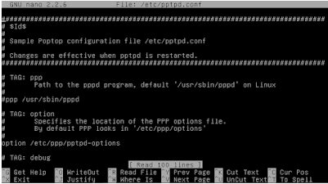

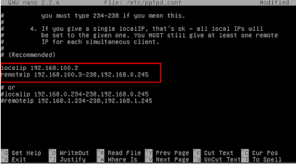
- Simpan dengan menekan Ctrl+X => Y => Enter
3. Kemudian masukan perintah :
#nano /etc/ppp/pptpd-options
- lalu akan muncul tampilan seperti dibawah ini
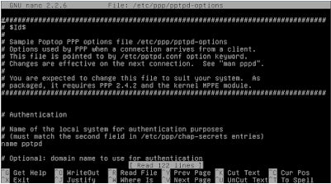
- Pada bagian paling bawah tambahkan baris berikut
ms-dns 192.168.100.2
nobsdcomp
noipx
mtu 1490
mru 1490
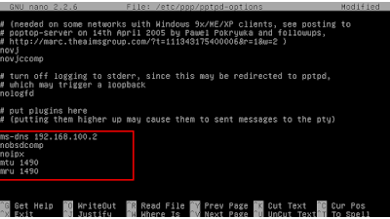
- Simpan dengan menekan Ctrl+X => Y => Enter
4. kemudian edit file /etc/ppp/chap-secrets dengan perintah
# nano /etc/ppp/chap-secrets
- Pada file konfigurasi ini adalah untuk membuat username dan password untuk login vpn client pada windows atau linux tambahkan beberapa baris berikut ke bagian palingbawah file konfigurasi :
aku * aku *
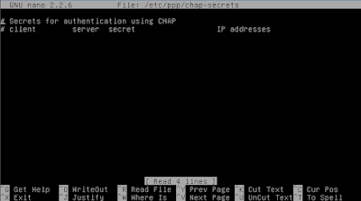
- Formatnya aku [tab] * [tab] aku [tab] * ,maka akan seperti dibawah ini
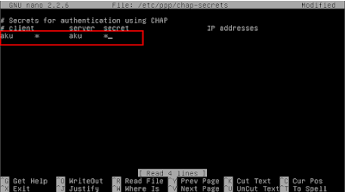
- Setelah itu simpan, tekan Ctrl+x => Y => Enter
5. Kemudian restart service pptpd dengan perintah
# service pptpd restart atau # /etc/init.d/pptpd restart
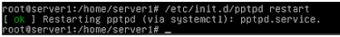

6. Sekarang coba pada Client, masuk ke Control Panel => Klik Set Up a New connection or Network .
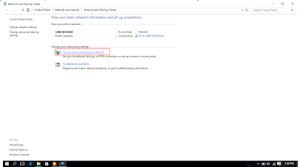

7. Maka akan muncul jendela baru seperti gambar dibawah, Pilih Connect to a WorkPlace => Next .

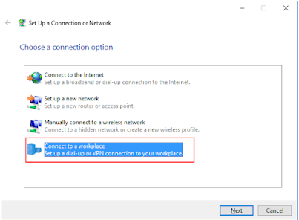

8. Pilih yang Use my Internet Connection (VPN) .

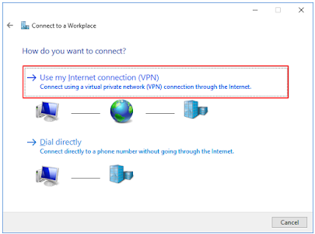
9. Masukkan nama Koneksi dan IP Server atau Domainnya => lalu Create .
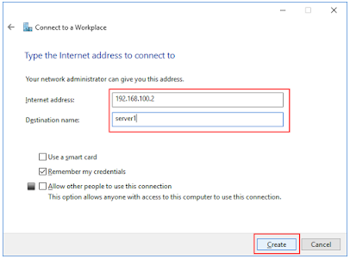

10. Klik Server1 (nama koneksi yang tadi dibuat) .
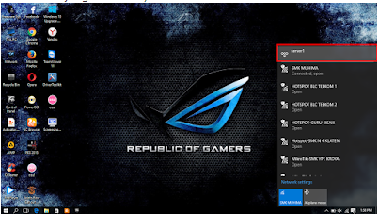

11. Kemudian akan muncul jendela baru, Klik Connect pada Server1 .

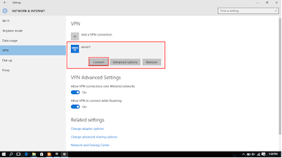

12. Lalu akan muncul jendela baru, anda diminta untuk memasukkan Username dan Password yang tadi dibuat .
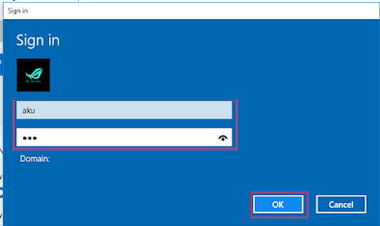

13. Jika sudah Terkoneksi maka sudah Berhasil .
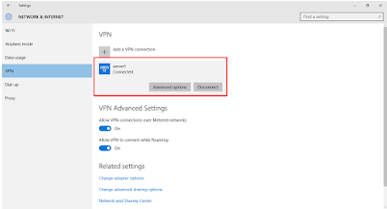
14. Selesai

STREAMING SERVER

A. Pengertian Multimedia Streaming Server
Streaming Server adalah sebuah web server atau aplikasi yang terinstal di dalam sebuah server yang digunakan untuk menjalankan file video atau audio secarareal-time atau streaming di internet.
Streaming server mengizinkan kita untuk meletakkan file-file audio atau video secara terpisah dari web server yang kita jalankan. Situs-situs yang menyediakan layanan streaming video atau audio menggunakan streaming server untuk menjalankan layanannya. Contoh situs-situs yang menggunakan streaming server di antaranya Youtube, Metacafe, dan Megavideo.
B. Protokol Streaming
• UDP (User Datagram Protocol)
UDP, singkatan dari User Datagram Protocol, adalah salah satu protokol lapisan transpor TCP/IP yang mendukung komunikasi yang tidak andal (unreliable), tanpa koneksi (connectionless) antara host-host dalam jaringan yang menggunakan TCP/IP. Protokol ini didefinisikan dalam RFC 768.
• MMS (Microsoft Media Services)
MMS ( Microsoft Media Server ) adalah protocol yang digunakan untuk mendistribusikan streaming windows media yang dikembangkan oleh Microsoft . Dukungan codec yang dapat didistribusikan melalui protocol ini adalah WMA dan WMV. Namun saat ini Microsft windows media server telah dapat pula mengggunakan protocol RTSP dengan meridirect protocol HTTP yang dimiliki oleh MMS . Port default nya adalah 1935.
• RTSP/RTP (Real Time Streaming Protocol/Realtime Transport Protocol)
Real-time Transport Protocol (RTP) didefinisikan sebagai standarisasi paket untuk mengirimkan audio dan video pada jaringan IP. RTP digunakan untuk komunikasi dan sistem entertain yang termasuk didalamnya streaming media seperti telepony, aplikasi video teleconfrence dan web yang memiliki fitur berbasis push-to-talk.
• Unicast
Unicast adalah satu - ke satu koneksi antara klien dan server. Unicast menggunakan metode pengiriman IP seperti protokol kontrol transmisi (TCP) dan User Datagram Protocol (UDP), protokol berbasis sesi. Ketika klien Windows Media Player menyambung menggunakan unicast ke server Windows Media, klien yang memiliki hubungan langsung ke server. Setiap unicast klien yang menyambung ke server mengambil bandwidth tambahan.
• Multicast
Multicast atau multicasting adalah sebuah teknik di mana sebuah data dikirimkan melalui jaringan ke sekumpulan komputer yang tergabung ke dalam sebuah grup tertentu, yang disebut sebagai multicast group. Multicasting merupakan sebuah cara pentransmisian data secara connectionless(komunikasi dapat terjadi tanpa adanya negosiasi pembuatan koneksi), dan klien dapat menerima transmisi multicast dengan mencari di mana lokasinya, seperti halnya ketika kita membuka sebuah stasiun radio untuk mendengarkan siaran radio. Multicast sebenarnya merupakan mekanisme komunikasi one-to-many, atau point-to-multipoint, dan berbeda dengan cara transmisi unicast.

C. Langkah Kerja
• Langkah kerja dari video streaming adalah sebagai berikut
• Client mengirimkan permintaan streaming video atau audio ke web server,
• Web server meneruskan permintaan client ke streaming server,
• Streaming server memproses permintaan client,
• Streaming server mentransmisikan file video atau audio yang diminta kepada client secara langsung tanpa melalui web server,
• Klien dapat menjalankan file video atau audio yang diminta.
D. Keuntungan dan Kekurangan Menggunakan Streaming Server
❖ Keuntungan
a. Pengguna yang sedang melihat video bisa meloncat ke waktu tertentu dalam video tanpa harus menunggu buffering video secara keseluruhan.
b. Tidak ada data yang disimpan di dalam komputer pengguna sehingga keamanan file pengguna lebih terjamin.
c. Streaming ini membutuhkan bandwidth yang lebih sedikit daripadadownload biasa karena pengguna tidak harus men-download video secara keseluruhan.
d. Proses streaming ke banyak klien dapat dilakukan dari satu jalur streaming.

❖ Kekurangan streaming server:
a. Hanya dapat dilihat pada saat online.
b. File dihapus setelah dimainkan (tidak dapat dimainkan kembali secara offline).
E. Beberapa Contoh Software Streaming server
Ternyata software streaming server ini sangat banyak, tidak cuma DSS saja. contohnya :
• Darwin Streaming Server
• Adobe Flash Streaming Server
• VideoLAN Client (VLC)
• Icecast
• PlayOn
• SHOUTcast
• dan lain lain.

F. Peralatan
• Sebuah komputer sebagai client
• Sebuah komputer sebagai server
• Hub/switch sebagai penghubung jaringan
• Kabel jaringan secukupnya

G. Installasi Multimedia Streaming Server
Sebelum melakukan installasi Multimedia Streaming Server, install terlebih dahulu Debian Wheezy 7.5 dan siapkan flashdisk yang berisi file untuk mengekstrak nginx-1.7.7.tar.gz dan nginx-rtmp-module-master.zip.
Mounting Flashdisk ke sistem debian
1) Masukkan flashdisk melalu usb port PC
2) Baca nama dan posisi flashdsk di sistem debian (biasanya sdb....)
#fdisk –l
3) Masuk ke directory /mnt
#cd /mnt
4) Buat directory mounting
#mkdir flash
5) Mounting flashdisk
#mount /dev/sdb1 /mnt/flash
6) Masuk ke directory flash
#cd flash
7) Lihat dan copy 2 file diatas, simpan ke /usr/local/src
#cp nginx-1.7.7.tar.gz /usr/local/src
#cp nginx-rtmp-module-master.zip /usr/local/src
8) unmount flashdisk
#umount /dev/sdb1 /mnt/flash
9) Install beberapa paket-paket pelengkap dibawah ini
#apt-get install build-essential libpcre3 libpcre3-dev libssl-dev unzip autoconf automake
10) Kemudian, ekstrak file nginx-1.7.7.tar.gz dan nginx-rtmp-module-master.zip
#cd /usr/local/src#tar -zxvf nginx-1.7.7.tar.gz
#unzip nginx-rtmp-module-master.zip
Compile nginx
#cd /usr/local/src/nginx-1.7.7
#./configure --with-http_ssl_module --add-module=../nginx-rtmp-module-master
#make
#make install
11) Edit file nginx.conf
#nano /usr/local/nginx/conf/nginx.conf
Tambahkan di paling bawah:
rtmp {
server {
listen 1935;
chunk_size 4096;
application live {
live on;
record off;
}
}
}

12) Restart Nginx
#/usr/local/nginx/sbin/nginx
#netstat -nltp
13) Konfigurasi Jaringan
#mii-tool
#nano /etc/network/interfaces
Ubah menjadi :
auto eth0
iface eth0 inet dhcp
14) RESTART NETWORK
#service networking restart
#/etc/init.d/networking restart
==============CONTOH================
didapat IP SERVER 192.168.1.20
==============CONTOH================
15) Konfigurasi pada OS Broadcaster di smartphone
• Buka aplikasi OS Broadcaster
• Pada menu yang bergambar seperti Sinyal, masukan:
• RTMP = rtmp://192.168.1.20/live
• Stream = tes
• Publish = live
• Bandwidth [kbps] = dynamic
16) Konfigurasi di VLC Player
• Buka aplikasi VLC Player.
• Klik menu Media.
• Klik Open Network Stream atau buka stream jaringan
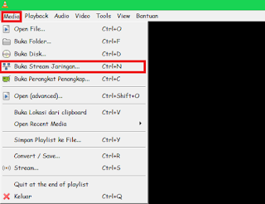
isi dengan :
• rtmp://192.168.1.20/live/tes
• klik Play

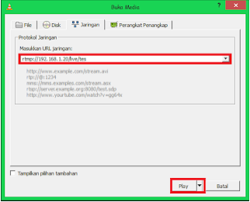

WEB SERVER
http://wilyagustias.blogspot.com/2016/09/streaming-server.html

5.1 Pengertian Web Server
Web server merupakan sebuah server yang menggunakanprotokol HTTP (Hypertext Transfer Protocol) untukmelayani transfer data.Ada banyakaplikasi yang dikembangkanuntukkeperluan Web server.Linux umumnyamenggunakan Web server bernama Apache Web Server yang dapatdidownloadsecaracuma-cuma.Apache merupakan web server yang paling banyakdigunakan di Internet.Tidakhanyakarena apache bersifat gratis sehinggabanyak orang yang menggunakannya, akantetapijugakarenafaktor lain sepertifaktorkecepatan, performadansekuritas yang cukuphandal.
Linux merupakan salah satu sistem operasi yang stabil dan banyak digunakan untuk keperluan server bagi dunia web. Banyak server web di World Wide Web yang didukung oleh Linux. Bahkan ada istilah yang terkenal di Linux yang dinamakan LAMP (singkatan dari Linux, Apache, MySQL dan PHP). Web server di Linux yang terkenal adalah Apache.
Instalasi Apache di Ubuntu
# apt-get install apache2
Jika sudah selesai menginstal untuk membuktikan bahwa web server sudah terinstal, pada browser buka halaman http://localhost maka akan muncul tulisan “It Works”.

Pengertian Web Server
  - Pengertian Web Server
Web server merupakan sebuah perangkat lunak server yang berfungsi menerima permintaan HTTP atau HTTPS dari klien yang dikenal dengan broser web dan mengirimkan kembali hasilnya dalam bentuk halaman-halaman web yang umumnya berbentuk dokumen HTML.
  - Cara Kerja Web Server
Client disini dapat berupa computer desktop dengan minimal memiliki broser dan terhubung ke wed server melalui jaringan (intranet atau internet).
Komputer yang berfungsi sebagai server, dimana didalamnya terdapat perangkat lunak web server. Agar computer ini dapat diakses oleh client maka computer harus terhubung ke jaringan (intranet atau internet). Dalam jaringan internet, computer ini bias saja bernama www.google.com. www.bl.ac.id atau memiliki kode computer (disebut IP Address) seperti 202.10.20.10 dan 200.100.50.25.
Pertama-tama, client (user) akan meminta suatu halaman ke (web) server untuk ditampilkan di computer client. Misalnya client mengetikan suatu alamat (biasa disebut URL) di browser http://www.google.com. Client menekan tombol enter atau klik tombol Go pada browser. Melalui media jaringan (bisa internet, bisa intranet) dan melalui protocol http,akan dicarilah computer bernama www.google.com. Jika ditemukan, maka seolah-olah terjadi permintaan, &ldquo;hai google, ada client yang minta halaman utama nih, ada dimana halamanya? &rdquo;. Inilah yang disebut request.
Sekarang dari sisi server (web server). Mendapat permintaan halaman utama google dari client, si server akan mencari-cari di komputernya halaman sesuai permintaan. Namanya juga mencari, kadang ketemu, kadang juga tidak ketemu. Jika ditemukan, maka halaman yang diminta akan dikirimkan ke client (si peminta), namun jika tidak ditemukan, maka server akan memberi pesan &ldquo;404. page Not Found&rdquo;, yang artinya halaman tidak ditemukan.
Pengertian WEB Server
Secara singkat, pengertian web server adalah perangkat lunak yang memberikan layanan atau service kepada client untuk menerima request HTTP maupun HTTPS dari client yang dikenal. Client yang dimaksud adalah web browser (semisal: Internet Explorer, Google Chrome, Mozilla Firefox). Setelah itu, web server akan mengirimkan request yang diminta oleh client dalam bentuk halaman web, yang secara umum berbentuk dokumen HTML.

Fungsi Web Server
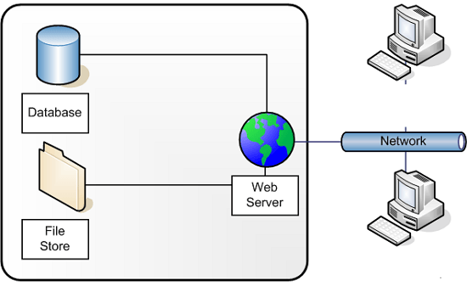
Salah satu tugas web server adalah merespon request dari client
Fungsi utama dari sebuah web server adalah memproses berkas-berkas yang diminta oleh klien dan kemudian memberikan respon berupa halaman website yang terdiri dari teks, gambar, video, dokumen, dan sebagainya. Proses ini dilakukan melalui sebuah protokol komunikasi yang telah ditentukan sedemikian rupa.
Jadi ketika anda mengakses suatu website, saat itulah anda (sebagai klien) melakukan sebuah permintaan, kemudian jika alamat IP atau domain website benar, web server akan merespon permintaan anda tersebut dengan memberikan file atau data yang tersimpan pada file storage atau database website tersebut.

Cara Kerja Web Server
Anda mungkin telah mengetahui bahwa semua protokol yang terdapat di internet melibatkan satu pihak sebagai server dan pihak lainnya sebagai klien. Begitu pula dengan HTTP (Hypertext Transfer Protocol), yang merupakan wadah bagi aplikasi web yang dijalankan.
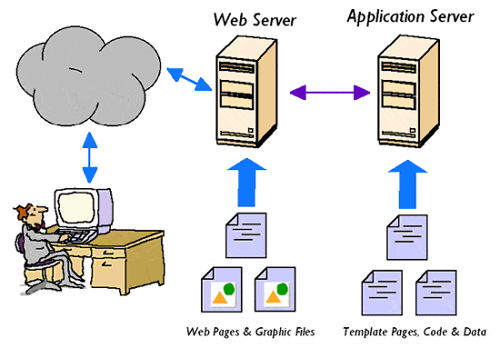
Cara kerja dari web server
Dalam protokol HTTP, web server berperan sebagai pihak server, sementara web browser berperan sebagai pihak klien. Saat seorang pengguna internet memasukkan sebuah alamat website melalui browser tertentu (IE, Chrome, atau Firefox), maka selanjutnya browser akan memproses permintaan tersebut dengan mengirimkannya ke web server sesuai alamat yang diminta, kemudian menunggu hasilnya untuk beberapa saat.
Jika ternyata yang diminta oleh pengguna adalah sebuah dokumen, maka web server akan langsung mengirimkan dokumen tersebut ke browser yang digunakan. Namun jika dokumen yang diminta mengandung program server side, selanjutnya web server akan menjalankan program server side tersebut dan mengirimkan hasilnya dalam bentuk HTML.

Contoh Web Server
Setelah memahami pengertian web server, fungsi dan cara kerjanya, kini kita akan beranjak mengenal berbagai macam contoh web server yang yang paling umum dan populer. Berikut merupakan di antaranya :
1. Apache
Apache merupakan salah satu jenis web server yang paling banyak digunakan di internet. Awalnya, apache didesain untuk sistem operasi UNIX. Apache sendiri memiliki beberapa macam dukungan seperti kontrol akses, PHP, dan SSL. Kontrol akses apache dijalankan bergantung dari nomor IP CGI (Common Gateway Interface) atau nama host. Apache menempatkan kontrol akses sebagai modul, dan yang paling terkenal adalah modul Perl (Practical Extraction and Report Language). Sementara itu, PHP (Personal Home Page) merupakan sebuah program yang menyerupai CGI, untuk memproses teks dan bekerja pada web server.
PHP pada apache web server ditempatkan sebagai salah satu modulnya (mod_php) untuk membuat kinerja PHP lebih baik dan stabil. Apache sendiri termasuk dalam kategori freeware, dengan proses instalasi yang relatif mudah, dapat beroperasi pada berbagai variasi sistem operasi, mudah pengaturan konfigurasinya hanya dengan empat file konfigurasi, dan juga mudah menambahkan peripheral lain ke dalam platform web servernya.
2. Nginx
Nginx (dibaca engine x) merupakan salah satu web server open source selain apache. Walaupun sebetulnya apache sudah begitu populer, terdapat satu kekurangannya, yaitu tak dapat menangani kebutuhan web server dengan traffic yang tinggi. Nginx kemudian tercipta untuk menjadi sebuah solusi yang lebih mengedepankan performa, kemudahan, dan kecepatan. Nginx sendiri memiliki beberapa kelebihan, di antaranya :
1. Arsitektur Event-Based. Berbeda dengan Apache yang menggunakan process based, nginx menggunakan arsitektur event-based sehingga mampu meminimilkan thread untuk memproses sebuah permintaan dari klien, yang artinya memori yang terpakai juga menjadi lebih kecil. Server ringan dan sangat responsif.
2. Performa Luar Biasa. Semakin banyak thread digunakan, maka semakin banyak memori yang diperlukan. Dalam hal ini, nginx telah didesain untuk menangani hingga sepuluh juta permintaan klien tiap harinya, atau beberapa ratus permintaan per detik.
3. Fitur Mantap. Jika apache seperti toko serba ada yang menyediakan produk dengan lengkap, nginx hanya menyediakan fitur-fitur yang kebanyakan orang cari, seperti static file serving, virtual hosts, reverse proxying, access control, URL rewriting, dsb.
3. IIS (Internet Information Services)
IIS merupakan web server yang digunakan dalam Windows, terutama Windows 2000 dan Windows 2003. Web Server IIS didukung dengan berbagai macam komponen pendukung seperti protokol karingan TCIP/IP, DNS, dan software untuk membuat situs web.
IIS sendiri sebetulnya dapat digunakan sebagai platform tempat aplikasi web berjalan. IIS mendukung berbagai macam protokol seperti HTTP, FTP, SMTP, NNTP, dan SSL. Kelebihannya, IIS merupakan web server yang sangat kompatibel dengan Windows sebagai imbas dari keluaran Microsoft, mendukung platform .NET yang hanya bisa dilakukan dengan IIS. Walau begitu, IIS termasuk web server berbayar, cukup mudah diserang oleh para cracker, serta keamanannya mudah ditembus.
4. Lighttpd
Lighttpd (dibaca : lightly) merupakan salah satu jenis web server open source lainnya yang awalnya ditulis oleh programmer berkebangsaan Jerman dalam bahasa pemrograman C.
Web server yang satu ini dapat beroperasi dalam komputer dengan sistem operasi Linux atau keluarga Unix lainnya. Salah satu kelebihan menggunakan Lighttpd adalah kemampuannya dalam mengatur CPU load dengan efektif, juga beberapa fitur advance lainnya seperti SCGI, FastCGi, Output-Compression dan URL-Writing.
Demikianlah penjelasan mengenai pengertian web server beserta fungsi, cara kerja dan contoh-contohnya. Semoga dapat menambah pengetahuan Anda di bidang web server sehingga jika Anda ingin membangun sebuah website profesional, Anda dapat memilih web server mana yang akan Anda gunakan.
c. Konfigurasi Web Server
1. Langkah-langkah Intalasi dan Konfigurasi
Install semua paket yang dibutuhkan untuk web dan database server.

Selama proses intalsi berjalanm maka akan muncul beberapa pertanayaan seperti berikut :
· Do you want to continue [Y/n]? tekan "y"
· Isikan password unutk database MySQL
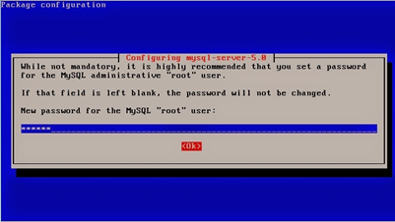
· Ulangi password yang telah di masukan
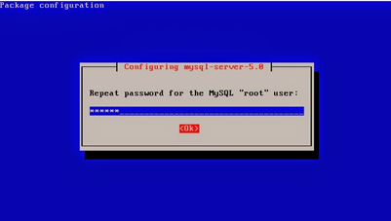
· Pilih apache2 dengan menekan spasi pada keyboard unutk menjalankan phpmyadmin
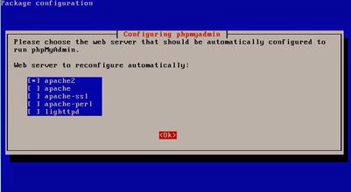
2. Konfigurasi web server
Secara default unutk mengkonfigurasi web server dapat dilakukan dengan mengedit file /etc/apache2/sites-available/default. Terlebih dahulu kita backup file tersebut:
kemudian edit:

nano /etc/apache2/sites-available/default

dan rubah isinya mejadi seperti berikut:
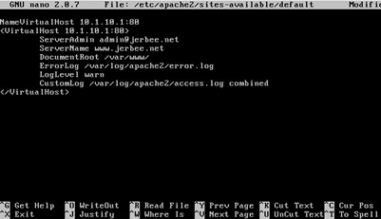
3. Restart APACHE
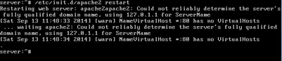
4. Pengujian
· Pengujian Web Server via server
sebelum melakukan pengujian kita edit dulu file tampilan default website yang kita buat
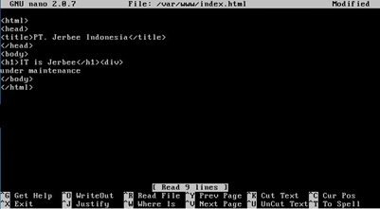
lihat hasilnya dengean meluliskan w3m jerbee.net pada sever kita.
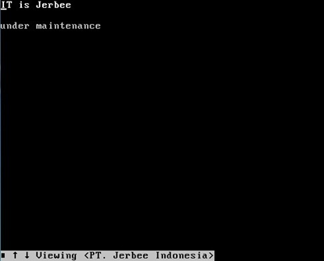
· Pengujian Web Server via klient
sebelum kita langsung ke Web Browser kita setting terlabih dahulu Ip address miliknya klinet
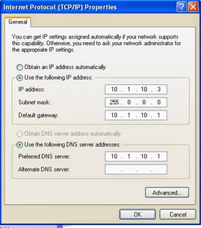
kita langung cek di CMD.EXE
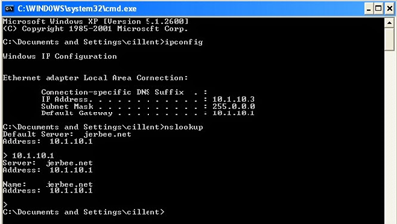
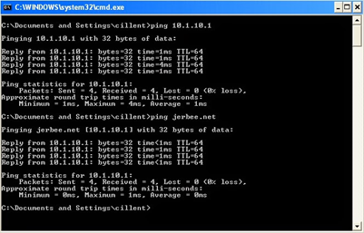
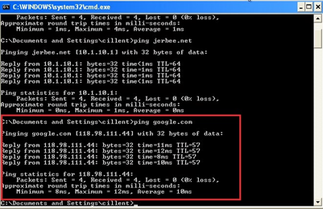
· Pengujian via web browser

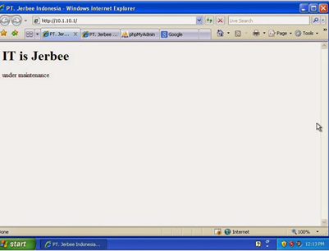
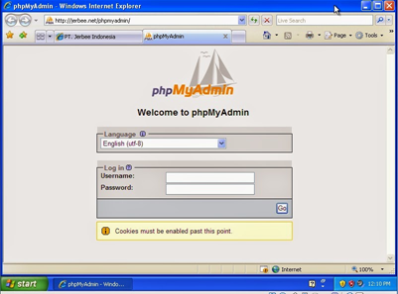
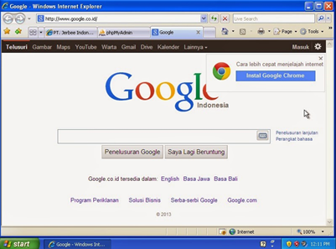

FTP (File Transfer Protocol)
a. Pengertian FTP
FTP adalah suatu protokol yang berfungsi untuk pertukaran file dalam suatu jaringan komputer yang mendukung protokol TCP/IP.FTP juga merupakan salah satu protokol Internet yang paling awal dikembangkan, dan masih digunakan hingga saat ini untuk melakukan pengunduhan (download) dan pengngunggahan (upload) berkas-berkas komputer antara FTP Client dan FTP Server.
b. Cara Kerja FTP
Cara utamanya digunakan dalam pengembangan situs web untuk menjalankan fungsi-fungsi FTP yaitu mentransfer halaman file dari komputer Client ke situs web komputer hosting, juga digunakan oleh situs yang menyediakan fasilitas download file. Ini juga digunakan untuk file intra-jaringan pada sistem jaringan komputer kecil. Sebagian besar program termasuk web browser memiliki dukungan built-in untuk transfer data berbasis FTP.
c. Konfigurasi FTP
  - Instal paket dari FTP, yaitu “proftpd”
apt-get install proftpd
2. Pilih Paket “Mandiri” – Enter
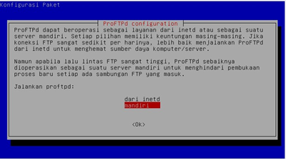
3. Setelah selesai penginstalan, masuk ke direktori FTP
cd /etc/proftpd
4. ls, edit file proftpd.conf, masukkan perintah : pico proftpd.conf
5. Ganti pada file ini :
ServerName “Debian” menjadi ServerName “ftp.ferykurniawantkj2.com”
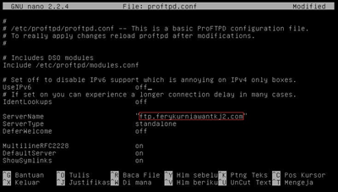
6. Save File, CTRL-X, Y
7. Restart FTP, perintah : /etc/init.d/proftpd restart
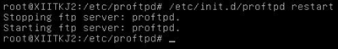
8. Selesai untuk Server

SETTING DAN UPLOAD DI KOMPUTER KLIEN
1. Buka aplikasi WinSCP atau FileZilla, kali ini saya memakai WinSCP
2. Bagi yang belum punya aplikasi WinSCP maka bisa anda download disini
password : www.siiferysaputra.blogspot.com
3. Tampilan dari WinSCP
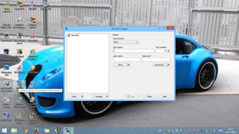

4. Untuk setting WinSCPnya keterangannya :
File Protocol : Pilih FTP
Encryption : No Encryption
Hostname : (Nama domain FTP anda atau alamat IP Address server)
Port Number : 21
Username : username akun debian anda
Password : password akun debian anda
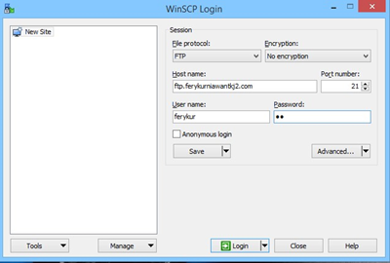
5. Lalu langsung Enter atau Klik Login
6. Gambar dibawah sudah masuk ke Windows (Klien) dan Debian anda (Server)
Sebelah kiri : Klien Windows
Sebelah kanan : Server Debian anda
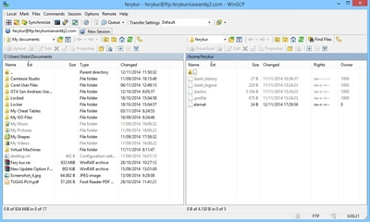
7. Pastikan sebelum mengupload file direktori debian anda seperti gambar dibawah terlebih dahulu :
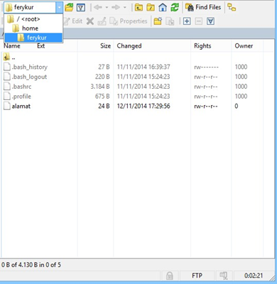
8. Untuk Proses upload pada WinSCP ini cukup mudah, kita tinggal pilih file yang akan di upload pada windows,Pilih File tersebut, Klik Kanan Upload atau bisa Drag and Drop.
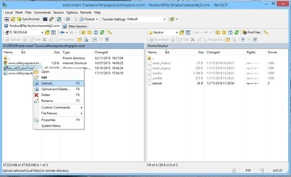
9. Klik OK
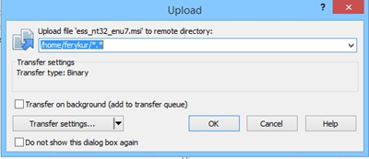
10. Proses Upload :
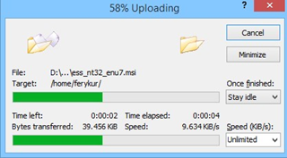
11. Upload selesai, file tersebut sudah ada di debian server anda
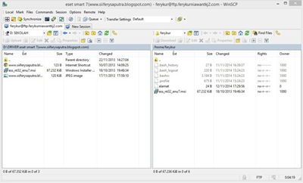
12. Buka Web Browser anda :
13. Masukkan username dan akun debian anda
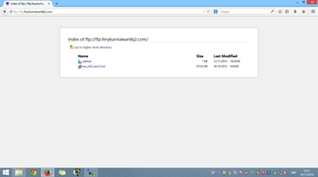
14. File tersebut sudah bisa di download
MONITORING KINERJA SERVER

Monitoring Kinerja Server
adalah salah satu fungsi dari management yang berguna untuk menganalisa apakah jaringan masih cukup layak untuk digunakan atau perlu tambahankapasitas.
Prinsip dan Cara Kerja Monitoring Kinerja Server
Sebuah sistem monitoring kinerja server melakukan proses pengumpulan data mengenai dirinya sendiri dan melakukan analisis terhadap data-data tersebut dengan tujuan untuk memaksimalkan seluruh sumber daya yang dimiliki. Data yang dikumpulkan pada umumnya merupakan data yang real-time, baik data yang diperoleh dari sistem yang hard real-time maupun sistem yang soft real-time. Sistem yang real-time merupakan sebuah sistem dimana waktu yang diperlukan oleh sebuah komputer didalam memberikan stimulus ke lingkungan eksternal adalah suatu hal yang vital. Waktu didalam pengertian tersebut berarti bahwa sistem yang real-time menjalankan suatu pekerjaan yang memiliki batas waktu (deadline). Di dalam batas waktu tersebut suatu pekerjaan mungkin dapat terselesaikan dengan benar atau dapat juga belum terselesaikan. Sistem yang real-time mengharuskan bahwa suatu pekerjaan harus terselesaikan dengan benar. Sesuatu yang buruk akan terjadi apabila komputer tidak mampu menghasilkan output tepat waktu.

Monitoring Server
Simple Network Management Protocol (SNMP) adalah standar manajemen jaringan pada TCP/IP. Gagasan dibalik SNMP adalah bagaimana supaya informasi yang dibutuhkan untuk manajemen jaringan bisa dikirim menggunakan TCP/IP. Protokol tersebut memungkinkan administrator jaringan untuk menggunakan perangkat jaringan khusus yang berhubungan dengan perangkat jaringan yang lain untuk mengumpulkan informasi dari mereka, dan mengatur bagaimana mereka beroperasi. Model umum yang digunakan SNMP adalah adanya network management station (NMS) yang mengirim request kepada SNMP agent. Terdapat dua jenis NMS, yaitu hardware dan software.
Nagios adalah salah satu software NMS. Nagios merupakan sebuah sistem dan aplikasi monitoring jaringan yang diciptakan oleh Ethan Galstad.
Pengertian
Monitoring Server adalah proses pengumpulan dan melakukan analisis terhadap data-data pada lalu lintas jaringan dengan tujuan memaksimalkan seluruh sumber daya yang dimiliki Jaringan Komputer. Monitoring jaringan ini merupakan bagian dari manajemen jaringan.
Cara Kerja
Sebuah sistem monitoring kinerja server melakukan proses pengumpulan data mengenai dirinya sendiri dan melakukan analisis terhadap data-data tersebut dengan tujuan untuk memaksimalkan seluruh sumber daya yang dimiliki. Data yang dikumpulkan pada umumnya merupakan data yang real-time, baik data yang diperoleh dari sistem yang hard real-time maupun sistem yang soft real-time. Sistem yang real-time merupakan sebuah sistem dimana waktu yang diperlukan oleh sebuah komputer didalam memberikan stimulus ke lingkungan eksternal adalah suatu hal yang vital. Waktu didalam pengertian tersebut berarti bahwa sistem yang real-time menjalankan suatu pekerjaan yang memiliki batas waktu (deadline). Di dalam batas waktu tersebut suatu pekerjaan mungkin dapat terselesaikan dengan benar atau dapat juga belum terselesaikan. Sistem yang real-time mengharuskan bahwa suatu pekerjaan harus terselesaikan dengan benar. Sesuatu yang buruk akan terjadi apabila komputer tidak mampu menghasilkan output tepat waktu.
Tujuan
Pada Tujuan Monitoring Jaringan Komputer adalah untuk mengumpulkan informasi yang berguna dari berbagai bagian jaringan sehingga jaringan dapat diatur dan dikontrol dengan menggunakan informasi yang telah terkumpul. Dengan begitu diharapkan jika terjadi touble atau permasalahan dalam jaringan akan cepat diketahui dan diperbaiki sehingga stabilitas jaringan lebih terjamin.
Jenis-jenis
Ada beberapa jenis monitoring server, antara lain adalah :
• Monit
• Ganglia
• Munin
• Cacti
• Nagios
• Zabbix
• VNC
• Zenoss
• Argus
BEBERAPA TOOL MONITORING KINERJA SERVER
- Monit
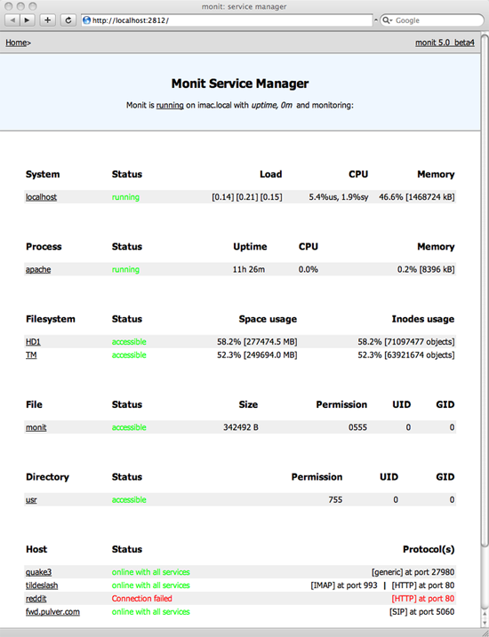

Monit tidak hanya memantau server Anda, tetapi juga mengupayakan untuk memperbaiki masalah dengan mengambil tindakan yang telah ditetapkan untuk situasi tertentu. Sebagai contoh, jika server mengalami crash database, Monit dapat secara otomatis me-restart service jika ini adalah tindakan yang ingin anda lakukan.
2. Ganglia
Bila Anda memiliki sekelompok mesin cluster, sulit untuk melihat bagaimana keseluruhan cluster ini secara sekaligus. Ganglia, menyajikan gambaran keseluruhan dari cluster. Ini adalah alat yang hebat untuk anda yang bekerja dengan cluster server, dengan mengabaikan bahwa tools ini terlalu “berlebihan” untuk satu mesin saja.
3. Munin
Munin hadir dengan sistem monitoring berdasarkan grafik metrik. Secara otomatis dapat menghasilkan grafik kinerja harian / mingguan / bulanan / tahunan dan laporan penting. memantau sumber daya sistem inti, seperti memori, ruang disk, penggunaan CPU, aplikasi server seperti MySQL, Apache, dan Squid.
Merupakan tools sederhana namun fungsional, Dengan hanya menambahkan beberapa baris kode, Anda dapat menulis sebuah plugin untuk memantau hampir semua hal. pilihan yang baik untuk hal-hal yang berhubungan dengan grafik kinerja server, seperti jumlah pengguna atau popularitas situs .
4. Cacti
Tools satu ini lebih mirip Munin ke berbagai hal, apa yang membuat berbeda ? adalah Cacti memungkinkan anda untuk melakukan resize pada grafik dan melihat data dengan lebih jelas dan sesuka anda.
5. Nagios
Nagios adalah “standar industri dalam pemantauan infrastruktur IT”. setidaknya itulah yang tertulis di website mereka. Nagios memang sedikit rumit untuk menginstal dan mengkonfigurasi, namun kekayaan fitur yang tak tertandingi oleh alat di pasaran dan ditujukan untuk administrator jaringan TI yang berpengalaman. Nagios mendukung pemantauan beberapa host dan dapat mengirimkan peringatan melalui email, pager (jika Anda masih menggunakan teknologi kuno) atau SMS / pesan teks. Seperti Monit, juga dapat dikonfigurasi untuk secara otomatis untuk merespon masalah.
6. Zabbix
Zabbix adalah tool yang penuh fitur. memiliki dukungan visualisasi besar termasuk pengaturan pribadi pandangan, zoom, dan pemetaan. Hal ini dapat mengirimkan peringatan melalui email, SMS atau pesan instan. Tools ini juga memberikan peringatan, yang dapat berguna ketika Anda secara fisik dekat mesin pemantauan.
7. Observium
Observium diarahkan Linux, BSD dan jaringan Cisco. mendukung penemuan otomatis infrastruktur jaringan Anda, menemukan jaringan yang mungkin tertarik dalam pemantauan, fitur ini dapat dibandingkan dengan bagaimana Wi-Fi perangkat lunak Anda secara otomatis menemukan sinyal dalam rentang yang dapat terjangkau. Observium menyediakan grafik rinci, dan dapat diatur di samping nagios untuk memberikan peringatan. Hal ini juga terintegrasi dengan baik dengan Collectd (ditampilkan di bawah) untuk antarmuka yang lebih kuat.
8. Zenoss
Zenoss adalah versi open source dari server pemantauan alat komersial Perusahaan Zenoss , seluruhnya ditulis dengan Python. Ini mendukung format plugins Nagios , begitu banyak yang ada di Plugin nagios dapat digunakan dalam Zenoss. Salah satu highlight utama dari Zenoss adalah kuat namun sederhana untuk menggunakan antarmuka pengguna.
9. Collectd
Collectd mirip dengan Munin dan Cacti bahwa berfokus pada grafik metrik sistem. dirancang khusus untuk kinerja dan portabilitas, ini berarti cocok bekerja untuk sistem besar, low-end, dan sistem embedded.Dirancang untuk menggunakan sumber daya rendah. Collectd yang dapat mengumpulkan data setiap 10 detik tanpa mengganggu proses server Anda, menyediakan statistik dalam resolusi tinggi. Anda dapat menulis ekstensi tambahan menggunakan C, Perl atau Java.
10. Argus
Argus berfokus pada pemantauan layanan jaringan, dan mendukung IPv4 dan IPv6. Memiliki prosedur yang bagus dalam peringatan. misalnya Sistem mendeteksi problem maka Argus akan mengirimkan peringatan dan jika masalah masih belum teratasi dalam jumlah waktu yang ditentukan (mungkin karena admin sistem di rumah menikmati tidur), peringatan lain akan dikirim ke orang lain.
https://kompetortkj2.blogspot.com/2015/11/monitoring-kinerja-server.html
Kesimpulan
Monitoring server berfungsi untuk memantau atau menganalisa traffic jalan kerjanya sebuah data yang nanti akan menampilkan apakah sebuah data itu berjalan dengan baik atau tidak.

SOFTWARE YANG KAMI GUNAKAN UNTUK MEMONITORING KINERJA SERVER ADALAH VNC

VNC (Virtual Network Connection) merupakan software untuk melakukan remote ke suatu komputer. Semua komputer yang akan di monitor harus diinstall software ini. Remote ini berfungsi juga untuk troubleshooting , yaitu menyelesaikan masalah yang terjadi pada komputer yang bersangkutan. Suatu komputer dapat melakukan akses untuk bekerja di suatu komputer lain yang terhubung dengan jaringan. Hal ini dapat dilakukan baik berjarak dekat maupun berjarak hingga ribuan kilometer.
Cara penginstallan VNC :

1. Buka Winrar RealVNC
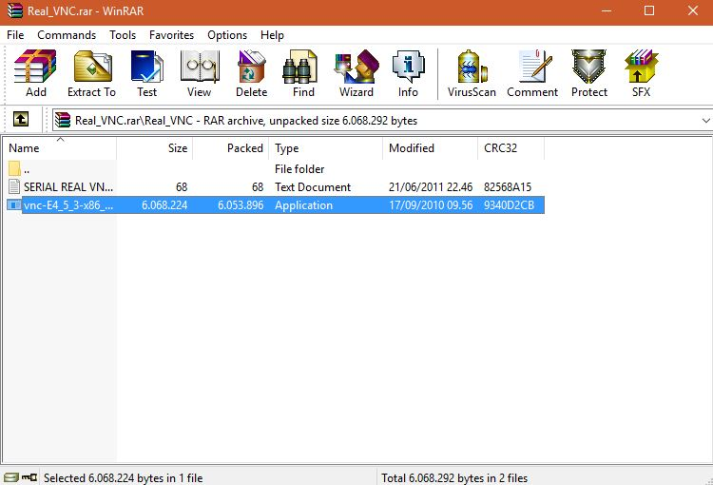
2. Lalu, buka foldernya. Klik application untuk menginstall aplikasinya.
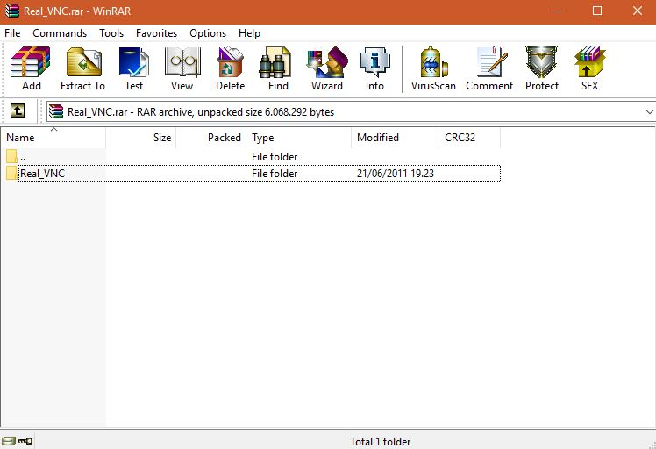
3. Kemudian muncul tampilan berikut, lalu klik Next.
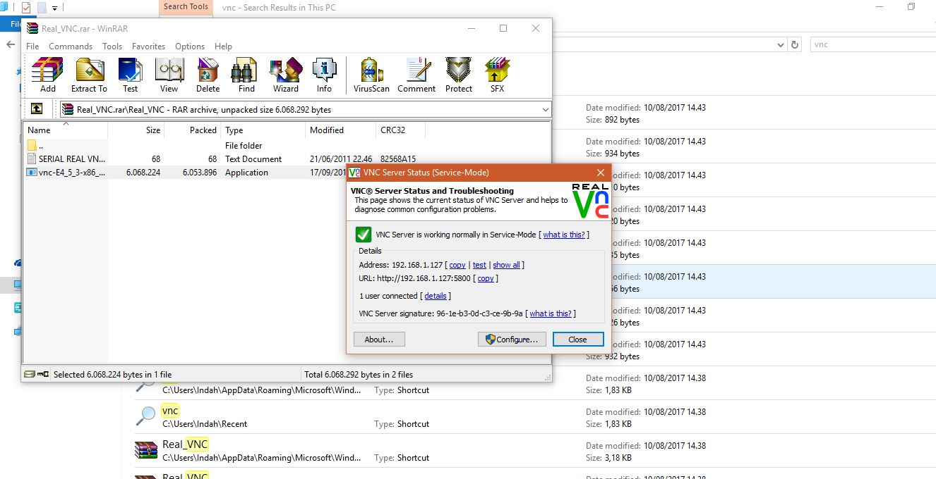
4. Centang “I Accept the Agreement”, lalu klik Next.
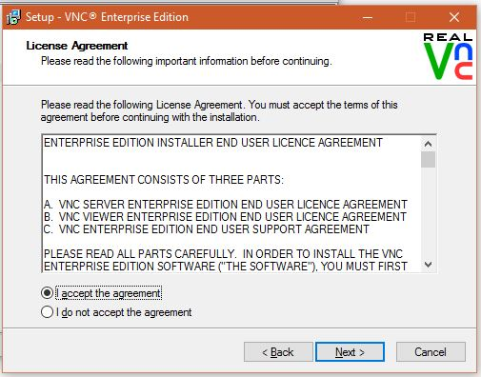

5. Pada Select Start Menu Folder klik Next.
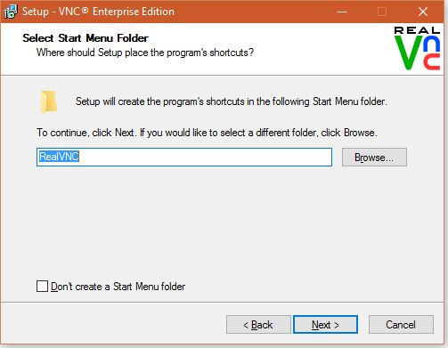

6. Pada menu Ready to Install klik Install.
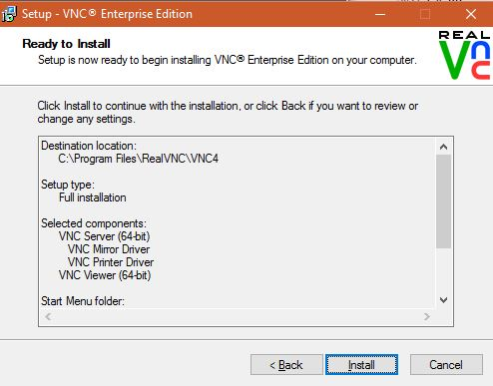

7. Lalu klik Finish
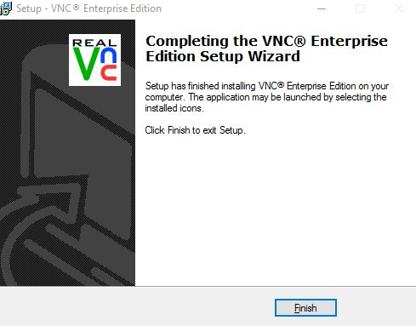
8. Lalu otomatis muncul tampilan VNC server status (service-mode), jika ingin membuat Password, klik Configure
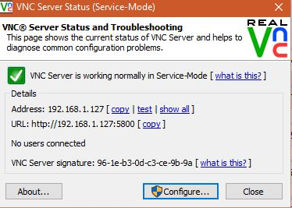
9. Lalu di Authentication pilih VNC Password, lalu klik Configure
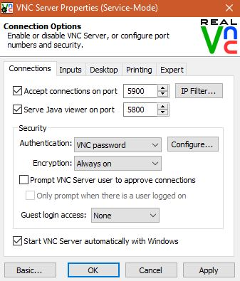
10. Lalu, Masukkan Password baru dan Konfirmasi Password
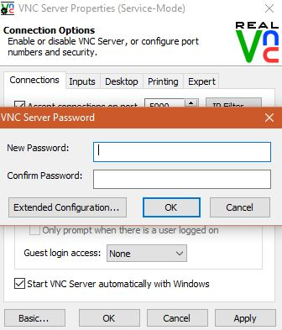
11. Lalu buka VNC Viewer untuk terhubung kedalam VNC Server, kemudian masukkan IPdari VNC Server
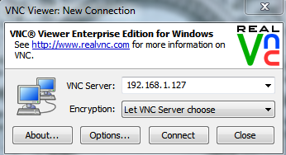

12. Lalu muncul tampilan berikut dan klik Yes

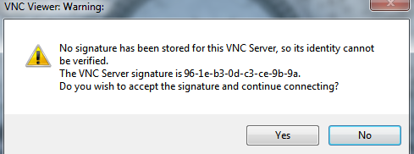

13. Lalu Masukkan Password dari yang sudah di Setting oleh VNC Server, lalu klik Ok
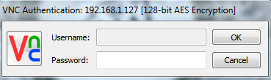

14. VNC Viewer sudah terhubung ke Server
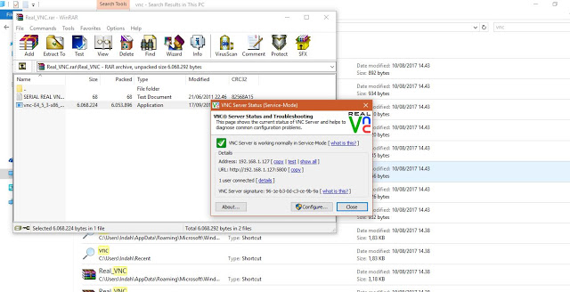

http://kelompok5tkjb.blogspot.com/2017/08/monitoring-kinerja-server_13.html

Rangkuman tambahan

Materi Administrasi Server Kelas 12 TKJ
1. Samba Server
Samba adalah program yang dapat menjembatani kompleksitas berbagai platform system operasi Linux(UNIX) dengan mesin Windows yang dijalankan dalam suatu jaringan komputer.Samba server adalah paket yang ada pada linux yang berguna sebagai media pertukaran data antara sistem operasi windows dengan sistem operasi linux. Samba server berjalan pada port 445 dan 139 (TCP), 137 dan 138 (UDP).
Fungsi samba server
- Samba berfungsi sebagai penghubung antara mesin bersistem operasi linux dengan mesin bersistem operasi windows, untuk melakukan sebuah aktivitas sharing file, device, firewall, dns, dhcp, ftp, proxy, mail dan aktivitas lainnya.
- Samba juga memiliki fasilitas Samba Primary Domain Controller, fitur ini berguna untuk melakukan pengujian kebenaran atas pengguna terdaftar yang ingin mengakses semua fasilitas domain yang telah disediakan, untuk itu hanya pengguna yang terdaftar yang akan diberikan akses
- Samba juga berfungsi sebagi Domain Controller ( pengelola keamanan jaringan ) pada windows. Domain controller adalah subuah server yang memberikan tanggapan security authentication, contohnya melakukan verifikasi apakah pengguna tersebut adalah orang yang berhak melakukan akses ke server dan telah terjamin datanya.
Keunggulan Samba Server
- Gratis atau free.
- Tersedia untuk berbagai macam platform.
- Mudah dikonfigurasi oleh administrator.
- Sudah terhubung langsung dengan jaringan dan jarang ditemui masalah dalam penggunaannya di jaringan.
- Mudah dikonfigurasi sesuai dengan kebutuhan administrator.
- Dapat diandalkan karena jarang terjadi kesalahan, kecuali sever computer anda bermasalah dengan perangkat kerasnya.
- Mempunyai performa yang maksimal.

2. VPN Server
VPN (Virtual Private Network) adalah sebuah teknologi komunikasi yang menggunakan koneksi private (pribadi) yang dapat terhubung ke sebuah jaringan publik.
Fungsi VPN
- Data Integrity
- Confidentiality
- Origin Authentication
Cara kerja VPN
- VPN membutuhkan sebuah server yang berfungsi sebagai pengubung antar PC, Server VPN. Dan hal ini bisa berupa komputer dengan aplikasi VPN Server atau sebuah Router.
- VPN mendukung banyak protokol jaringan seperti PPTP, L2TP, IPSec dan SOCKS. Protokol-protokol inilah yang membantu jaringan VPN untuk memproses autentikasi.
- VPN Klien dapat membuat sambungan dan mengidentifikasi orang-orang yang diberi jalur akses terhadap jaringan.
- VPN menggunakan teknologi enkripsi yang mana akan meningkatkan fitur keamanan.
Manfaat VPN
- Remote akses
- Keamanan
- Hemat biaya

3. Materi Multimedia Streaming Server
Streaming Server adalah sebuah web server atau aplikasi yang terinstal di dalam sebuah server yang digunakan untuk menjalankan file video atau audio secara real-time atau streaming di internet.
Streaming server mengizinkan kita untuk meletakkan file-file audio atau video secara terpisah dari web server yang kita jalankan. Situs-situs yang menyediakan layanan streaming video atau audio menggunakan streaming server untuk menjalankan layanannya. Contoh situs-situs yang menggunakan streaming server di antaranya Youtube, Metacafe, dan Megavideo.
Protokol Streaming
- UDP (User Datagram Protocol) singkatan dari User Datagram Protocol, adalah salah satu protokol lapisan transpor TCP/IP yang mendukung komunikasi yang tidak andal (unreliable), tanpa koneksi (connectionless) antara host-host dalam jaringan yang menggunakan TCP/IP. Protokol ini didefinisikan dalam RFC 768
- MMS ( Microsoft Media Server ) adalah protocol yang digunakan untuk mendistribusikan streaming windows media yang dikembangkan oleh Microsoft . Dukungan codec yang dapat didistribusikan melalui protocol ini adalah WMA dan WMV. Namun saat ini Microsft windows media server telah dapat pula mengggunakan protocol RTSP dengan meridirect protocol HTTP yang dimiliki oleh MMS . Port default nya adalah 1935.
- Real-time Transport Protocol (RTP) didefinisikan sebagai standarisasi paket untuk mengirimkan audio dan video pada jaringan IP. RTP digunakan untuk komunikasi dan sistem entertain yang termasuk didalamnya streaming media seperti telepony, aplikasi video teleconfrence dan web yang memiliki fitur berbasis push-to-talk.
- Unicast adalah satu - ke satu koneksi antara klien dan server. Unicast menggunakan metode pengiriman IP seperti protokol kontrol transmisi (TCP) dan User Datagram Protocol (UDP), protokol berbasis sesi. Ketika klien Windows Media Player menyambung menggunakan unicast ke server Windows Media, klien yang memiliki hubungan langsung ke server. Setiap unicast klien yang menyambung ke server mengambil bandwidth tambahan.
- Multicast atau multicasting adalah sebuah teknik di mana sebuah data dikirimkan melalui jaringan ke sekumpulan komputer yang tergabung ke dalam sebuah grup tertentu, yang disebut sebagai multicast group. Multicasting merupakan sebuah cara pentransmisian data secara connectionless(komunikasi dapat terjadi tanpa adanya negosiasi pembuatan koneksi), dan klien dapat menerima transmisi multicast dengan mencari di mana lokasinya, seperti halnya ketika kita membuka sebuah stasiun radio untuk mendengarkan siaran radio. Multicast sebenarnya merupakan mekanisme komunikasi one-to-many, atau point-to-multipoint, dan berbeda dengan cara transmisi unicast.
Langkah Kerja
- Client mengirimkan permintaan streaming video atau audio ke web server,
- Web server meneruskan permintaan client ke streaming server,
- Streaming server memproses permintaan client,
- Streaming server mentransmisikan file video atau audio yang diminta kepada client secara langsung tanpa melalui web server,
- Klien dapat menjalankan file video atau audio yang diminta.

4. HTTP Server
Pengertian HTTPS (Hypertext Transfer Protocol Secure) sama dengan HTTP, namun HTTPS memiliki kelebihan tersendiri dari sisi keamanan. HTTPS memakai Secure Socket Layer (SSL) atau Transport Layer Security (TLS) sebagai sub layer bawah lapisan aplikasi HTTP biasa.
HTTP (Hypertext Transfer Protocol) telah digunakan sejak tahun 1990 dan hingga saat ini terus mengalami pembaruan versi untuk meningkatkan fiturnya. Dibanding protokol lainnya seperti FTP, IMAP, SMTP maupun POP3, HTTP yang paling sering digunakan dan cukup populer.
Perbedaan HTTP dan HTTPS
- Keamanan transmisi data
- Port yang digunakan
- SSL

5. Ftp Server
FTP (File Transfer Protocol) adalah suatu protokol yang berfungsi untuk pertukaran file dalam suatu jaringan komputer yang mendukung protokol TCP/IP. FTP terdiri dari sebuah client dan sebuah server yang merupakan aplikasi yang memberikan akses/pertukaran transfer data antara dua komputer (client dan server).
Fungsi FTP server adalah sebagai berikut:
- Mensharing data.
- Menyediakan indirect atau implicit remote komputer.
- Menyediakan tempat penyimpanan bagi user.
- Menyediakan transfer data yang reliable dan efisien.
- FTP dapat digunakan untuk melakukan backup dan restore data Website dengan mudah.

6. Monitoring Server
Adalah salah satu fungsi dari management yang berguna untuk menganalisa apakah jaringan masih cukup layak untuk digunakan atau perlu tambahan kapasitas.
Monitoring server adalah salah satu fungsi dari management yang berguna untuk menganalisa apakah jaringan masih cukup layak untuk digunakan atau perlu tambahan kapasitas.
Cara kerja
Sebuah sistem monitoring kinerja server melakukan proses pengumpulan data mengenai dirinya sendiri dan melakukan analisis terhadap data-data tersebut dengan tujuan untuk memaksimalkan seluruh sumber daya yang dimiliki. Data yang dikumpulkan pada umumnya merupakan data yang real-time, baik data yang diperoleh dari sistem yang hard real-time maupun sistem yang soft real-time. Sistem yang real-time merupakan sebuah sistem dimana waktu yang diperlukan oleh sebuah komputer didalam memberikan stimulus ke lingkungan eksternal adalah suatu hal yang vital. Waktu didalam pengertian tersebut berarti bahwa sistem yang real-time menjalankan suatu pekerjaan yang memiliki batas waktu (deadline). Di dalam batas waktu tersebut suatu pekerjaan mungkin dapat terselesaikan dengan benar atau dapat juga belum terselesaikan. Sistem yang real-time mengharuskan bahwa suatu pekerjaan harus terselesaikan dengan benar. Sesuatu yang buruk akan terjadi apabila komputer tidak mampu menghasilkan output tepat waktu.
Pada Tujuan Monitoring Jaringan Komputer adalah untuk mengumpulkan informasi yang berguna dari berbagai bagian jaringan sehingga jaringan dapat diatur dan dikontrol dengan menggunakan informasi yang telah terkumpul. Dengan begitu diharapkan jika terjadi touble atau permasalahan dalam jaringan akan cepat diketahui dan diperbaiki sehingga stabilitas jaringan lebih terjamin.

